附件2

酒店交通地图

会议地址：施达凤凰酒店（贵州省黔西南州布依族苗族自治州兴义市机场大道与民航大道交汇处）

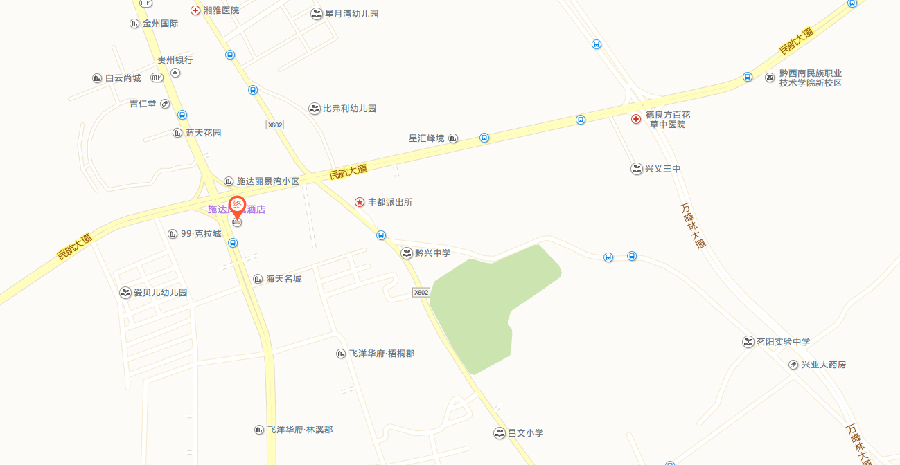

一、兴义机场→凤凰酒店（3.2公里）

公交：步行214米至兴义机场公交站，乘坐1路公交车开往坪东方向，5站，至凤凰城公交站下车，步行363米抵达施达凤凰酒店。

二、兴义火车站→凤凰酒店（16公里）

公交：步行至义龙地税局公交站，乘坐82路公交车开往飞机场方向，21站，至兴义三中公交站下车，步行1.6公里抵达施达凤凰酒店。

三、兴义西站→凤凰酒店（10公里）

公交：步行至兴义市客运西站，乘坐3路公交车开往市医院方向，12站，于云南路小学公交站换成1路公交车开往飞机场方向，13站，蓝天花园公交站下车，步行407米抵达施达凤凰酒店。